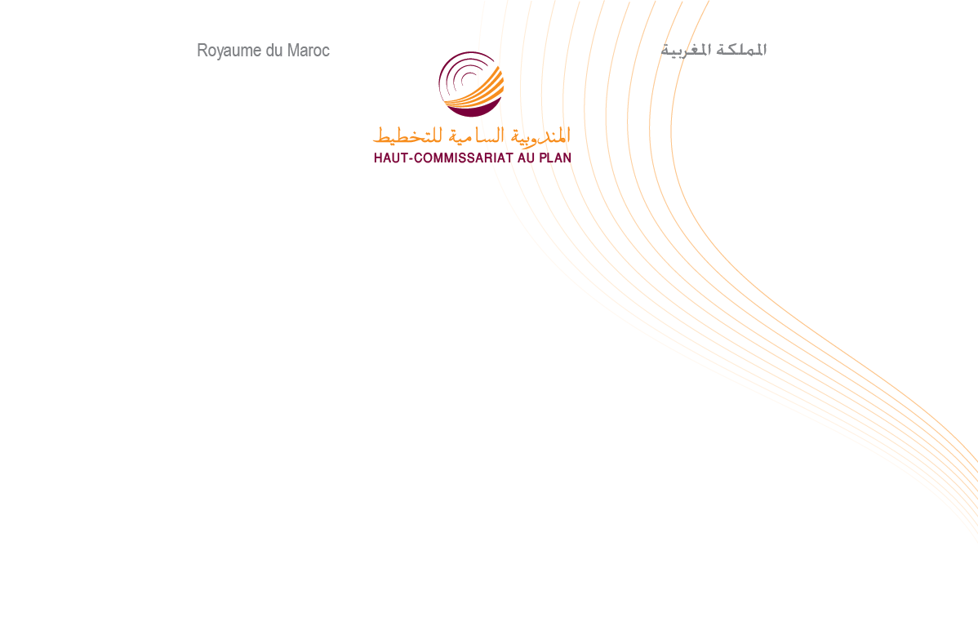

Note d’information
du Haut-Commissariat au Plan
A l’occasion de la journée
internationale des migrants
18 décembre 2017

A l’occasion de la journée internationale des migrants, le Haut Commissariat au Plan donne la répartition spatiale des résidents étrangers au Maroc, leurs caractéristiques démographiques et socio-économiques ainsi que leurs conditions d’habitat ; sur la base des données du Recensement Général de la Population et de l’Habitat de 2014.
Plus de 84000 étrangers résident au Maroc
Le Maroc, pôle traditionnel d’émigration vers l’Europe, et considéré comme un pays de transit, est devenu un pays d’accueil d’immigrés.
Sur une population de 33,8 millions d’habitants recensés en 2014, le nombre d’étrangers résidant au Maroc a atteint 84 001 habitants ; soit une proportion de 0,25% de l’ensemble de la population marocaine.
La population étrangère au Maroc a enregistré un accroissement absolu de 32 566 étrangers par rapport à 2004, soit un taux d’accroissement global de 63,3% sur la période intercensitaire.
Presque 80000 étrangers sont installés en milieu urbain
La population étrangère est à 95,2% installée en milieu urbain (79 988 étrangers)contre 4,8% (4013 étrangers) en milieu rural.Elle est à plus de la moitié mariée (57,5%), avecune légère domination du sexe masculin (56,5%, 47 484 d’hommes contre 43,5%, 36 517 de femmes).
La population étrangère est relativement plus âgéeque lapopulation marocaine. 17,8% ont moins de 15 ans contre 28,2% pour la population marocaine ; 66,5% entre 15 et 59 ans contre 62,4% et 15,7% ont 60 ans et plus contre 9,4%.
40% des étrangers sont des européens et 41,6% des africains
40% (33 615) des étrangers sont des européens, 41,6% (34 966) des africains (dont 64,5% (22 545) sont issus de pays subsahariens et 31,9% (11 142) du Maghreb), 15,2% (12 771) des pays d’Asie (dont 82,8% (10 573) du moyen orient) et enfin 3,2% (2649) proviennent d’autrescontinents (dont 76,9% (2037) des pays d’Amérique).
Une nette domination de la communauté française (25,4%) suivie de celle sénégalaise (7,2%), algérienne (6,8%) et 6,2% des syriens.
95,1% des étrangers sont alphabétisés et 41,3% sont actifs occupés
C’est une population avec un niveau assez haut d’alphabétisation (95,1%). 84% (57879) des étrangers âgés de 15 ans et plus ont au moins le niveau secondaire et 51% (35 254) ont le niveau supérieur.
67,0% des étrangers sont des actifs dont34 717 sont actifs occupés (41,3%)et70% sont des hommes. La population des étrangers compte 5371 chômeurs (6,4%) et 43 913 inactifs(52%). Cette dernière catégorie est répartieen 18 894 étudiants (22,5%), 8 745 femmes au foyer (10,4%), 7690 retraités (9,2%), 5451 enfants (6,5%), et 3133 autres inactifs (3,7%).
Plus de la moitié sont des salariés du secteur privé, un peu plus de 20% sont des indépendants, et 11,6% des employeurs. Ils sont dans le secteur public (6,8%).
Presque 48% des ménages abritant un étranger sont mixtes
45 107 ménages abritent au moins un étranger.52,3% sont composés exclusivement d’étrangers et 47,7% sont mixtes. La taille moyenne des ménages est de 3,2 personnes.
73,1% des chefs de ces ménages sont de nationalité étrangère contre 26,9% de nationalité marocaine. 67,2% des chefs de ménages étrangers sont mariés, 20,9% sont célibataires et 11,9% sont veufs ou divorcés.
Presque 38% des ménages étrangers sont propriétaires de leur habitat
47,8% des logements des étrangers sont de type appartement, 25,1% sont des maisons marocaines modernes et 20,3% sont des villas. Selon le statut d’occupation, près de la moitié (49,1%) des ménages étrangers sont locataires et 37,7% occupent leur propre logement.
Presque les deux tiers des étrangers sont dans 6 agglomérations
Près de 85% de cette population est répartie sur cinq régions du Maroc. Il s’agit, par ordre d’importance, de la région du Grand Casablanca-Settat (36,5%), Rabat-Salé-Kenitra (23,0%), Marrakech-Safi (10,2%), Tanger-Tétouan-Al Hoceima (8,5%) et Fès-Meknès (6,6%).
Ils se concentrentdanssix grandes agglomérations, principalement Casablanca (28,6% ou 23993) suivi de la préfecture de Rabat (14,8% ou 12412), Marrakech (8,0% ou 6694), Tanger-Assilah (6,1% ou 5155), Agadir-Ida-Ou-Tanane (4,4% ou 3704) et Fès (4,2% ou 3509).

Pour plus de détails, le rapport de cette étude, intitulée « Les étrangers résidents au Maroc », est téléchargeable sur le site www.hcp.ma.

L’Egypte est considéré à la fois comme pays africain et pays du moyen orient. Selon le RGPH 2014 on a recensé 1279 égyptiens).

